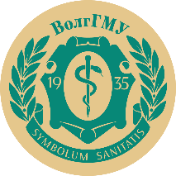 | Министерство здравоохранения Российской Федерации  Федеральное государственное бюджетное образовательное учреждение высшего образования  «Волгоградский государственный медицинский университет»  Совет Научного общества молодых ученых и студентов ВолгГМУ | 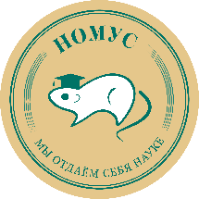
СВЕДЕНИЯ О МОЛОДЕЖНОМ НАУЧНОМ ОБЩЕСТВЕ (МНО)
КАФЕДРЫ ГИСТОЛОГИИ, ЭМБРИОЛОГИИ, ЦИТОЛОГИИ
на 2025 год

Ф.И.О. ответственного преподавателя, должность, контактный телефон, e-mail, ссылка на социальные сети | Загребин Валерий Леонидович  Заведующий кафедрой гистологии, эмбриологии, цитологии  к.м.н., доцент  +7-927-258-39-06  valerii.zagrebin@volgmed.ru  https://vk.com/vlzagrebin
Ф.И.О. старосты МНО, курс, специальность, контактный телефон, e-mail, ссылка на социальные сети | Шперов Артём Александрович  студент сП315  89610618292  ashperov2005@mail.ru  https://vk.com/ae_metallum_ae
Ссылка на страницу МНО кафедры, группу во ВКонтакте, Telegram-канал | https://vk.com/histophysiology
Дата и время заседаний МНО | Последняя суббота месяца в 15:00
Сфера научной деятельности МНО кафедры | Регенерация, апоптоз, нейродегенерация, эмбриональное развитие, возрастные особенности тканей, адаптационные изменения в тканях при воздействии стресса
Желаемый контингент членов МНО | 1-2 курсы лечебного, педиатрического, стоматологического, медико-биологического факультетов, направления медико-профилактическое дело, биология

